

**О вступлении в силу международных договоров, формирующих Единое экономическое пространство Республики Беларусь, Республики Казахстан и Российской Федерации**

***Утративший силу***

Решение Комиссии таможенного союза от 18 октября 2011 года № 814. Утратило силу решением Коллегии Евразийской экономической комиссии от 20 ноября 2018 года № 186.

      Сноска. Утратило силу решением Коллегии Евразийской экономической комиссии от 20.11.2018 № 186 (вступает в силу по истечении 30 календарных дней с даты его официального опубликования).

      Комиссия Таможенного союза **решила**:

      1. Принять к сведению информацию Генерального секретаря ЕврАзЭС по данному вопросу.

      2. Одобрить проект решения Межгоссовета ЕврАзЭС (Высшего органа Таможенного союза) на уровне глав правительств по данному вопросу (прилагается) и внести его на рассмотрение Межгоссовета ЕврАзЭС (Высшего органа Таможенного союза) на уровне глав правительств.

|  |  |
| --- | --- |
| Члены Комиссии таможенного союза: |  |
| От Республики | От Республики От Российской |
| Беларусь | Казахстан Федерации |
| С. Румас | У. Шукеев И. Шувалов |

|  |  |
| --- | --- |
|  | Приложение к Решению Комиссии Таможенного союза от 18 октября 2011 года № 814 |

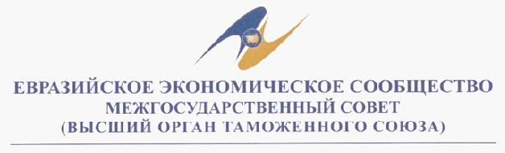

      Проект

**РЕШЕНИЕ**

      19 октября 2011 года № г. Санкт-Петербург

**О вступлении в силу международных договоров, формирующих**  
**Единое экономическое пространство Республики Беларусь,**  
**Республики Казахстан и Российской Федерации**

      Межгосударственный Совет Евразийского экономического сообщества (Высший орган Таможенного союза) на уровне глав правительств решил:

      1. Принять к сведению информацию Генерального секретаря ЕврАзЭСпо данному вопросу.

      2. Одобрить проект решения Межгоссовета ЕврАзЭС (Высшего органаТаможенного союза) на уровне глав государств по данному вопросу(прилагается) и внести его на рассмотрение Межгоссовета ЕврАзЭС (Высшего органа Таможенного союза) на уровне глав государств.

*Члены Межгосударственного Совета:*

|  |  |  |
| --- | --- | --- |
| От Республики | От Республики | От Российской |
| Беларусь | Казахстан | Федерации |

© 2012. РГП на ПХВ «Институт законодательства и правовой информации Республики Казахстан» Министерства юстиции Республики Казахстан